Учебная дисциплина. Физика.
дата 26.11.20.
группа 11сса по специальности «Сетевое и системное администрирование
Контрольная работа «Молекулярная физика»

- Какая из приведенных ниже величин, соответствует порядку значения массы молекулы?
А. 10²⁷ кг Б. 10⁻²⁷ кг В. 10¹⁰ кг Г. 10⁻¹⁰ кг Д. 10⁻³ кг

- По какой формуле рассчитывается давление газа
А. m/N Б. 3/2 KТ В. М·10 Г. N/Nₐ Д 1/3 m.n/υ²

- Какое количество вещества содержится в алюминиевой отливке массой 2,7 кг?
А. 0,1 моль Б. 0,0001 моль В. 100 моль Г. 10 моль Д. 1 моль

- Какой график на рисунке представляет изохорный процесс ?
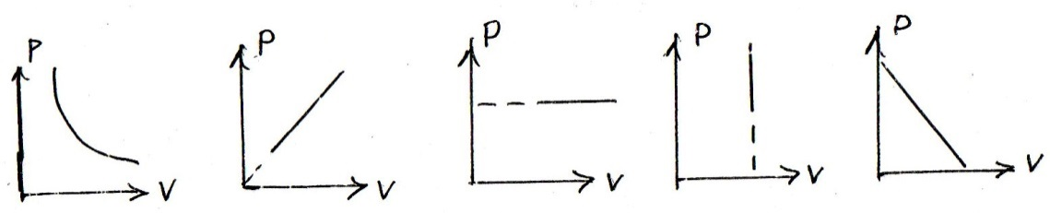
А. первый Б. второй В. третий Г. четвертый Д. пятый

5. Какие из перечисленных явлений доказывают, что между молекулами существует притяжение?
А. броуновское движение Б. склеивание В. диффузия
Г. испарение Д. поверхностное натяжение

6. Какой закон описывает изобарический процесс?
А. PV=const Б.P/T= const В. VT= const Г. PT= const Д. V/T= const

- Газ получил 500 Дж теплоты. При этом его внутренняя энергия увеличилась на 300 Дж. Чему равна работа, совершенная газом?
А. 200 Дж Б. 800 Дж В. 0 Г. 200 Дж Д. 500 Дж

- По какой формуле рассчитывается внутренняя энергия газа?
А. Cm∆T Б. 3/2( m/M) RT В. λm Г. P∆V Д. Lm

- Тепловая машина получила от нагревателя 0,4 МДж теплоты и отдала холодильнику 0,1 МДж теплоты. Чему равен КПД?
А. 100% Б. 75% В. 25% Г. 125% Д. 50 %
10.В каком из перечисленных технических устройств используется двигатель внутреннего сгорания?
А. автомобиль Б. тепловоз В. тепловая э/станция Г. ракета Д. мотоцикл
Задание №7 и №9 решение задач написать

Контрольную работу отправить на адрес электронной почты: disthleb@gmail.com

